**【別紙１】**

**第１０３回全国高等学校野球選手権大会　初戦応援　生徒の送迎について**

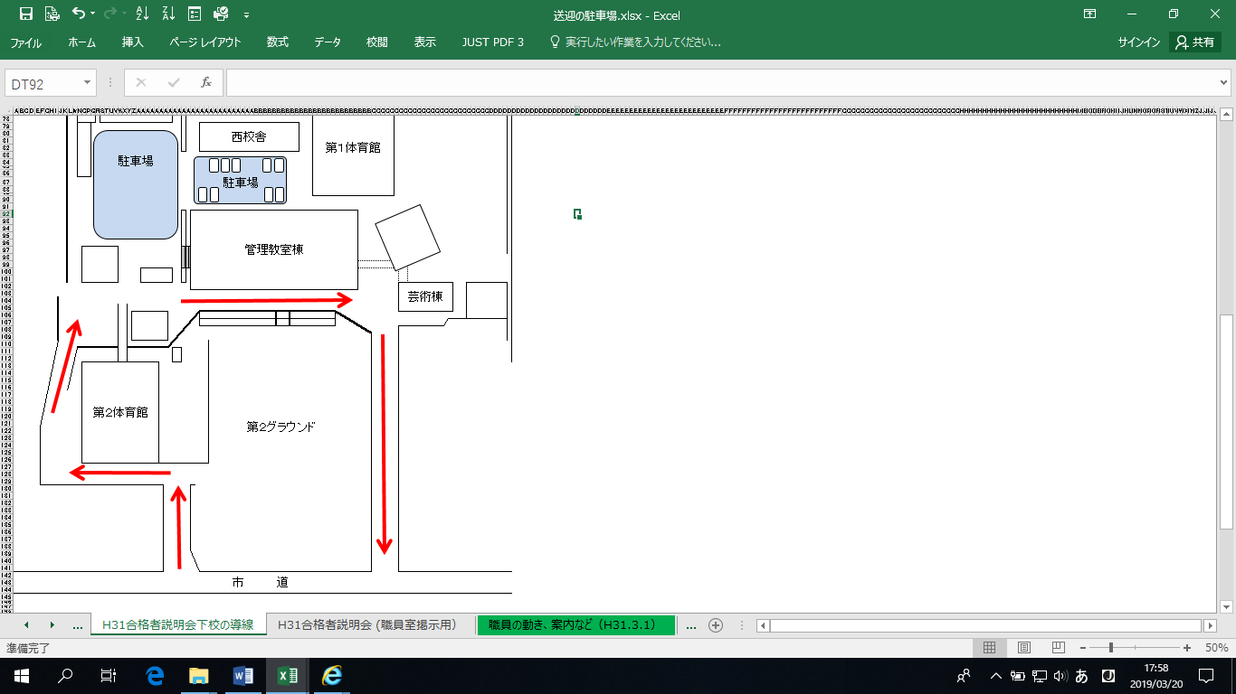生徒の送迎時に車が混雑することが予想されます。混雑を避け、近隣住民の方の迷惑にならないよう、学年ごとに送迎場所を指定することにしました。決められた場所で速やかに生徒を乗降させるようご協力お願いします。

（１）集合時

全学年

学校で降車をお願いします。

※右図のように、第２体育館側から入り、正門側から出るよう一方通行でお願いします。

出口

入口

（２）解散時

○１年生、２年生１組～３組

米子市民体育館で乗車をお願いします。

　　　※米子市民体育館には応援バスが１７台到着します。

下図の　　　に

下図の　　　に車が停車しているとバスの通行の妨げになります。

　　　　応援バスから生徒が降り、バスが米子市民体育館の駐車場を出る

下図の　　　に

まで、下図の　　　に車を入れないようにお願いします。

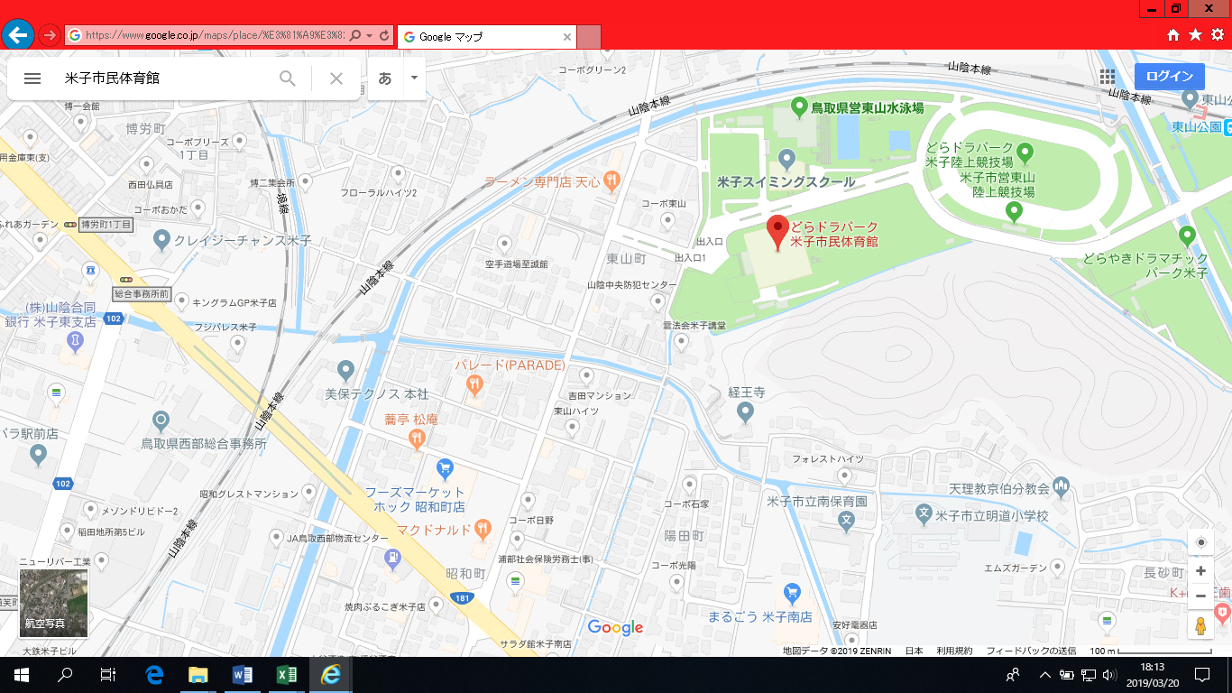

○２年生４組～８組、３年生

学校で乗車をお願いします。

　※集合時は図のように一方通行でお願いします。